(19) KG |  | (11) 317 | (46) 15.04.2021
(51) | H05B 3/14 (2020.01)

(19) KG (11) 317 (46) 15.04.2021

(21) 20200026.2

ГОСУДАРСТВЕННАЯ СЛУЖБА ИНТЕЛЛЕКТУАЛЬНОЙ СОБСТВЕННОСТИ
и инноваций при Правительстве КЫРГЫЗСКОЙ РЕСПУБЛИКИ
(12) ОПИСАНИЕ ПОЛЕЗНОЙ МОДЕЛИ
к патенту Кыргызской Республики под ответственность заявителя

(22) 14.10.2019
(46) 15.04.2021. Бюл. № 4/1
(76) Асаналиев Т. К. (KG)
(56) Патент UA 33853 U, H05B 3/14, H05B 3/68, 2008
(54) Керамическая электронагревательная панель
(57) Полезная модель относится к области теплоэнергетики, а именно к устройствам для электрического нагрева воздуха и может быть использована для отопления помещений любого типа, технологического оборудования, а также для промышленных, бытовых и иных целей.
Задачей полезной модели является улучшение конструкции устройства и повышение эффективности нагревания помещения.
Поставленная задача решается тем, что в керамической электронагревательной панели, состоящей из керамической панели с встроенным терморегулятором на внешней стороне и с закрепленным электронагревательным элементом в виде углеродного волокна в тефлоновой или силиконовой изоляции на внутренней стороне, металлического корпуса, закрывающего заднюю и боковые части устройства и выполненного с возможностью крепления к стене, между керамической панели и металлическим корпусом на расстоянии прикреплена отражающая панель с термостойкой алюминиевой фольгой, дополнительно направляющая часть тепловой энергии от электронагревательного элемента на керамическую панель, а также обеспечивающая режим естественной конвекции.
1 н. п. ф., 2 фиг.

3
Полезная модель относится к области теплоэнергетики, а именно к устройствам для электрического нагрева воздуха и может быть использована для отопления помещений любого типа, технологического оборудования, а также для промышленных, бытовых и иных целей.
Известен электронагреватель бытовой, содержащий каменную панель и нагревательный элемент. Каменная панель выполнена из керамогранита, с одной стороны которой установлен металлический корпус, образованный задней, верхней, нижней и боковыми стенками, с внутренней стороны на задней стенке корпуса расположен нагревательный элемент, который выполнен в виде металлического кабеля в кремнийорганической термостойкой изоляции, с внешней стороны на корпусе расположен блок регулирования температуры, который подключен к биметаллическому терморегулятору и термостату, которые последовательно соединены через нагревательный элемент и к которым присоединен кабель питания. В частности, корпус выполнен с возможностью крепления к стене, а также с возможностью установки на полу с помощью винтов установлены горизонтальные опоры с установленными на них роликами (патент RU 169541 U1, H05B 3/28, 2017).
Основным недостатком данного устрой- ства является то, что в ней используется лишь один принцип обогрева помещений - инфракрасный. Источником инфракрасного тепла выступает разогретая каменная панель. Другим недостатком является недостаточная надежность монтажа, малая тепловая инертность тонкостенного металлического корпуса, которая при выключении быстро остывает, а также наличие нагрева задней стенки, следствием которого при падении напряжения питающей сети является резкое падение теплового излучения в отапливаемое помещение и снижение температуры окружающего воздуха.
Наиболее близким техническим решением, выбранным в качестве прототипа, является теплоизлучающая обогревательная панель с углеродным электронагревательным элементом, содержащая внутри на электроизоляционной подкладке токопроводящий опорнонагревательный элемент, который

4
имеет вид углеродного нагревательного элемента (также известного под названием карбоновая ткань или карбоновая нить). Нагревательная часть поверхности корпуса и внутренняя нагревательная сторона корпуса, которые непосредственно при помощи электроизоляции контактируют с нагревательным элементом, покрыта слоем силикатного покрытия. Для устранения нагрева задней стенки нагревательного прибора используется теплоизолирующий элемент в виде минеральной ваты. Прибор представляет собой плоскую коробку, изготовленную из стали, которая имеет закрытый корпус (патент UA 33853 U, H05B 3/14, H05B 3/68, 2008).
Недостатком устройства является то, что в данном решении не создан механизм отражения лучистого теплового потока, что приводит к недостаточной эффективности нагревания помещения. Также, использование минеральной ваты для устранения нагрева задней стенки недостаточно пожаробезопасно, что доказывает недостаток конструкции устройства. В производстве минерального теплоизолятора часто используются полимеры, служащие связующим веществом. Они представляют собой легковоспламеняемые формальдегидные смолы.
Задачей полезной модели является улучшение конструкции устройства и повышение эффективности нагревания помещения.
Поставленная задача решается тем, что в керамической электронагревательной панели, состоящей из керамической панели с встроенным терморегулятором на внешней стороне и с закрепленным электронагревательным элементом в виде углеродного волокна в тефлоновой или силиконовой изоляции на внутренней стороне, металлического корпуса, закрывающего заднюю и боковые части устройства и выполненного с возможностью крепления к стене, между керамической панели и металлическим корпусом на расстоянии прикреплена отражающая панель с термостойкой алюминиевой фольгой, дополнительно направляющая часть тепловой энергии от электронагревательного элемента на керамическую панель, а также обеспечивающая режим естественной конвекции.

5
Полезная модель поясняется чертежами, где на фиг. 1 представлена общая схема, на фиг. 2 представлены виды проекции керамической электронагревательной панели.
Керамическая электронагревательная панель содержит керамическую панель 1, электронагревательный элемент 2, присоединенный к внутренней поверхности керамической панели с помощью термостойкого плиточного клея, отражающую панель 3 из алюминиевой фольги, прикрепленную на расстоянии между металлическим корпусом 4 и керамической панели 1, крепежи 5, присоединенные к внешней поверхности металлического корпуса 4 для прикрепления панели к настенным кронштейнам, терморегулятор 6, встроенный к внешней стороне керамической панели.
Керамическая электронагревательная панель работает следующим образом.
Электронагревательный прибор монтируют на стене в выбранном для нее месте, в заранее установленные кронштейны любой конструкции. Затем панель подключают к источнику электроэнергии к розетке и заземляют (в случае необходимости). Под действием электрического тока электронагревательный элемент 2 выделяет тепловую энергию, нагревая керамическую панель 1, которая, в свою очередь, излучает инфракрасное тепло, нагревая воздух в помещении. Отражающая панель 3 из алюминиевой фольги дополнительно направляет часть тепловой энергии от электронагревательного элемента 2 на керамическую панель 1. Металлический корпус 4 закрывает заднюю и боковые части электронагревательной панели, защищая ее от загрязнений и пыли, способствуя повышению безопасности эксплуатации.
6
Электронагревательный элемент в виде карбонового (углеродного) волокна различных модификаций (например, 3К, 6К, 12К, 24К) снижает ее электропотребление, тефлоновая или силиконовая изоляция обеспечивает пожарную безопасность. Отражающая панель из алюминиевой фольги повышает эффективность работы керамической панели, а также нагревает воздух в промежутке между установленным карбоновым электронагревательным элементом и металлическим корпусом и стеной, обеспечивая режим естественной конвекции.
Таким образом, конвективно-инфра- красный обогрев помещений обеспечивается благодаря комплексному использованию конструктивных элементов в виде керамической панели, металлического корпуса, отражающей термостойкой алюминиевой фольги, системы настенного крепления обогревателя, благодаря чему достигается технический результат.
В виде электронагревательной панели может быть использоваться другой вид панели, например керамогранит. Также многочисленные возможные варианты изменения конфигурации рабочих панелей, типов соединений между ними, а также разновидности выполнения корпуса, настенных креплений и нагревательных элементов могут изменяться в зависимости от желаемых параметров и характеристик электронагревательных панелей и конкретных условий их эксплуатации, и находятся в пределах объема одного из обычных и естественных подходов в данной области знаний, и рассматриваются находящимися в пределах объема предложенного технического решения.

7

Ф о р м у л а п о л е з н о й м о д е л и
Керамическая электронагревательная панель, состоящая из керамической панели с встроенным терморегулятором на внешней стороне и с закрепленным электронагревательным элементом в виде углеродного волокна в тефлоновой или силиконовой изоляции на внутренней стороне, металлического корпуса, закрывающего заднюю и боковые части устройства и выполненного с возмож-
8
ностью крепления к стене, о т л и ч а ю- щ а я с я тем, что между керамической панели и металлическим корпусом на расстоянии прикреплена отражающая панель с термостойкой алюминиевой фольгой, дополнительно направляющая часть тепловой энергии от электронагревательного элемента на керамическую панель, а также обеспечивающая режим естественной конвекции.

Керамическая электронагревательная панель

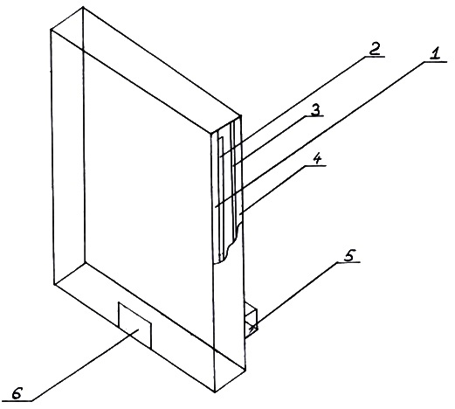

Фиг. 1

Керамическая электронагревательная панель

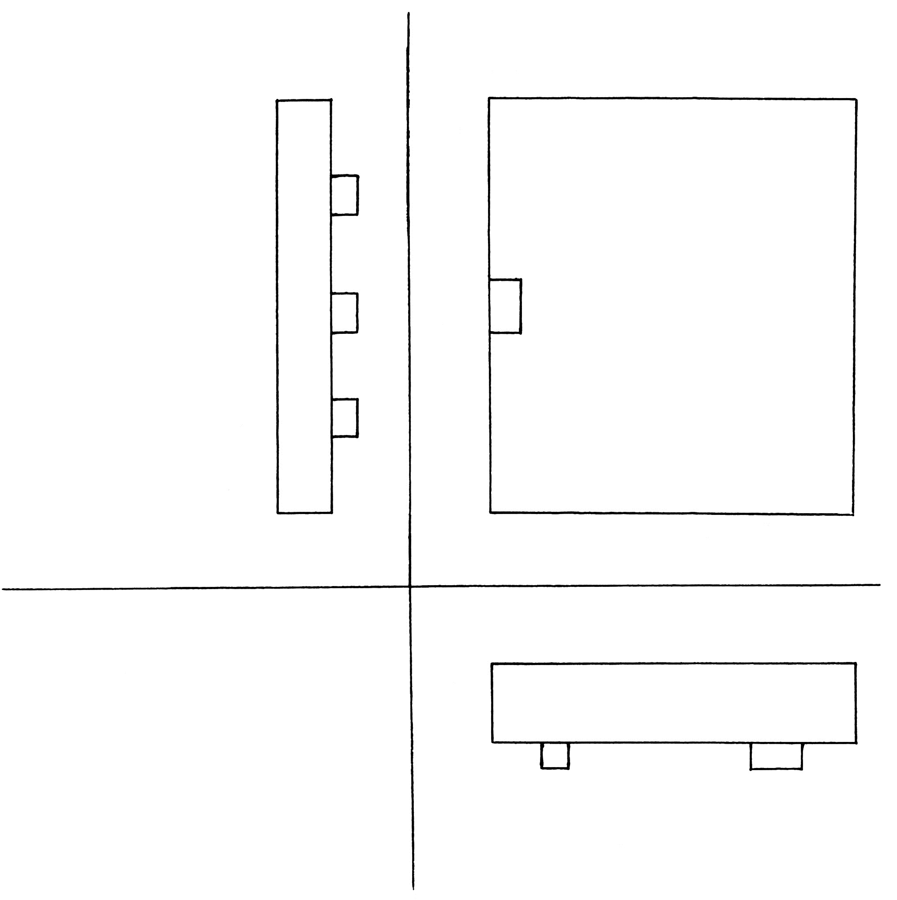

Фиг. 2

Выпущено отделом подготовки официальных изданий
_________________________________________________________________________________
Государственная служба интеллектуальной собственности и инноваций при Правительстве Кыргызской Республики,
1
720021, г. Бишкек, ул. Московская, 62, тел.: (312) 68 08 19, 68 16 41; факс: (312) 68 17 03

